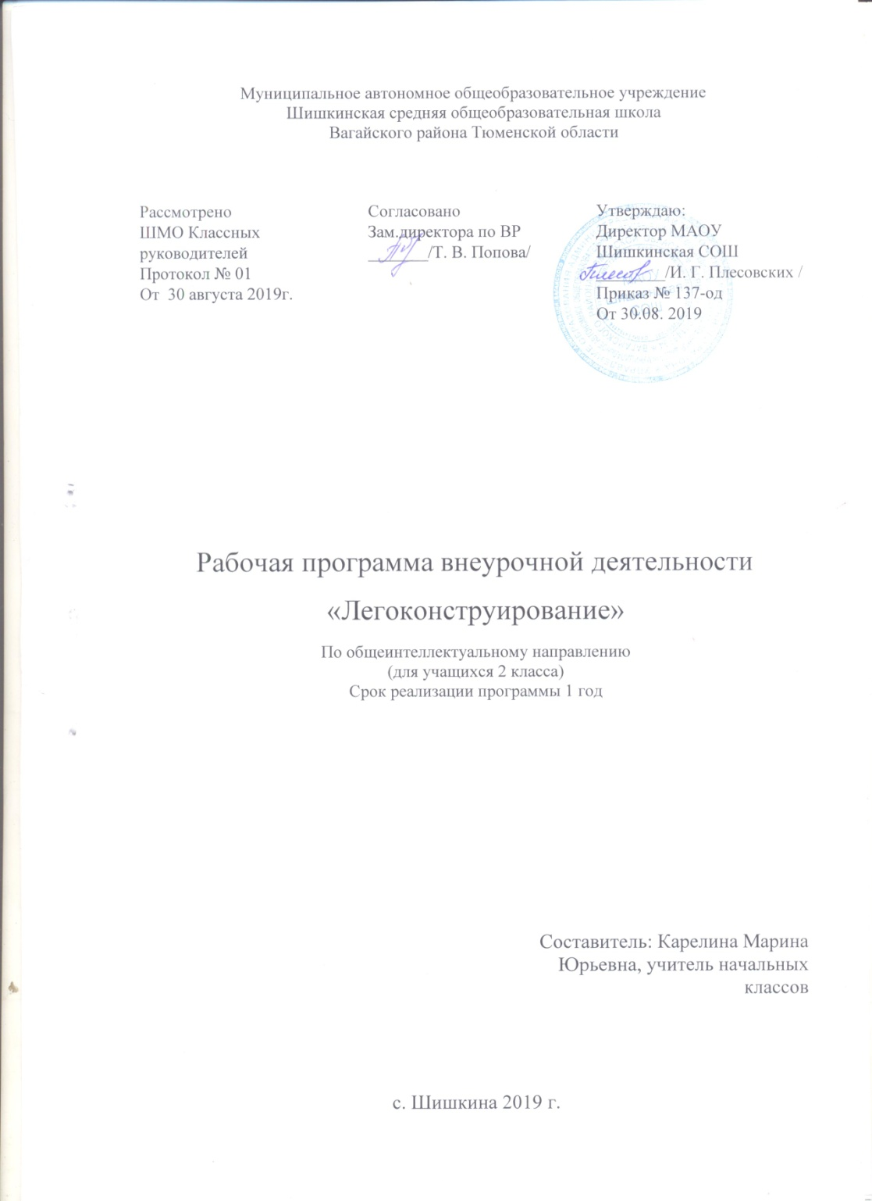
1. Результаты освоения курса внеурочной деятельности
В результате изучения данного курса у обучающихся должны быть сформированы личностные, регулятивные, познавательные и коммуникативные универсальные учебные действия как основа умения учиться.

Личностные результаты
- активное включение в общение и взаимодействие со сверстниками на принципах уважения и доброжелательности, взаимопомощи и сопереживания;
- проявление положительных качеств личности и управление своими эмоциями в различных (нестандартных) ситуациях и условиях;
- проявление дисциплинированности, трудолюбие и упорство в достижении поставленных целей;
- оказание бескорыстной помощи своим сверстникам, нахождение с ними общего языка и общих интересов;
- развитие мотивов учебной деятельности и личностный смысл учения, принятие и освоение социальной роли обучающего;

Метапредметные результаты
- развитие социальных навыков школьников в процессе групповых взаимодействий;
- повышение степени самостоятельности, инициативности учащихся и их познавательной мотивированности;
- приобретение детьми опыта исследовательско-творческой деятельности;
- умение предъявлять результат своей работы; возможность использовать полученные знания в жизни;
- умение самостоятельно конструировать свои знания; ориентироваться в информационном пространстве;
- формирование социально адекватных способов поведения;
- формирование умения работать с информацией.

Предметные результаты
К концу 2-ого года занятий по программе «Легоконструирование» дети будут знать:
- ступенчатые способы соединения деталей и их виды;
- правила по технике безопасности труда;
- правила поведения на занятиях;
будут уметь:
- выбирать нужные детали для конструирования;
- соединять детали различными способами;
- планировать свои действия;
- объединять детали в различную композицию;
- самостоятельно конструировать модели по заданной теме;
- работать в коллективе;
- находить сильные и слабые стороны конструкций;
- грамотно выражать свои мысли.

2. Содержание курса внеурочной деятельности с указанием форм организации и видов деятельности
Содержание программы предоставляет значительные возможности для развития умений работать в паре или в группе. Формированию умений распределять роли и обязанности, сотрудничать и согласовывать свои действия с действиями товарищей, оценивать собственные действия и действия отдельных учеников (пар, групп).
Способы соединения деталей. Конструирование по образцу, схеме, творческому замыслу. Конструирование по технологической карте. Программирование. Мощность мотора. Звуки. Надпись. Фон. Техника безопасности при работе с компьютером. Названия и назначения всех деталей конструктора. Конструирование моделей «Танцующие птицы», «Умная вертушка» «Обезьянка-барабанщица» и др. Свободное конструирование

3. Календарно-тематическое планирование

№ п/п | Тема занятия | Кол-во часов | Дата проведения
 |  |  | план | факт
 | Вводное занятие. Разноцветная лесенка. | 1 | 02-06.09
 | Конструирование по схеме. | 1 | 09-13.09
 | Конструирование по образцу. | 1 | 16-20.09
 | Конструирование способом «Мозаика». | 1 | 23-27.09
 | Конструирование по образцу и схеме.  Игры с конструктором «Лего». | 1 | 30-04.10
 | Конструирование по творческому замыслу | 1 | 07-11.10
 | Конструирование по образцу и творческому замыслу. | 1 | 14-18.10
 | Конструирование по технологической карте. | 1 | 21-25.10
 | Техника безопасности при работе с компьютером.  Названия и назначения всех деталей конструктора. | 1 | 05-08.11
 | Программирование. Мощность мотора. | 1 | 11-15.11
 | Программирование. Звуки. Надпись. Фон | 1 | 18-22.11
 | Блок «Цикл» | 1 | 25-29.11
 | Мотор и ось | 1 | 02-06.12
 | Зубчатые колёса | 1 | 09-13.12
 | Датчик наклона и расстояния | 1 | 16-20.12
 | Червячная зубчатая передача | 1 | 23-27.12
 | Кулачок | 1 | 13-17.01
 | Рычаг | 1 | 20-24.01
 | Шкивы и ремни | 1 | 27-31.01
 | Модель «Танцующие птицы». Ременные передачи. | 1 | 03-07.02
 | Модель «Умная вертушка». Влияние размеров зубчатых колёс на вращение волчка. | 1 | 10-14.02
 | Модель«Обезьянка-барабанщица». Изучение принципа действия рычагов и кулачков. | 1 | 17-21.02
 | Модель «Голодный аллигатор» | 1 | 24-28.02
 | Модель «Рычащий лев» | 1 | 02-06.03
 | Модель«Порхающая птица» | 1 | 09-13.03
 | Конструирование собственных моделей.  Соревнования роботов | 1 | 16-20.03
 | Покорители космоса. | 1 | 23-27.03
 | Программирование. Мощность мотора. Звуки. Надпись. Фон. | 1 | 06-10.04
 | Техника безопасности при работе с компьютером.  Названия и назначения всех деталей конструктора. | 1 | 13-17.04
 | Конструирование по образцу и схеме.  Игры с конструктором «Лего». | 1 | 20-24.04
 | Конструирование по образцу и творческому замыслу. | 1 | 27-01.05
 | Конструирование по технологической карте. | 1 | 04-08.05
 | Конструирование собственных моделей. | 1 | 11-15.05
 | Конструирование собственных моделей.  Выставка собственных моделей. | 1 | 18-22.05
Всего |  | 34 часа

